**Федеральное государственное бюджетное образовательное учреждение высшего образования «Московский государственный технический университет имени Н.Э. Баумана (национальный исследовательский университет)**

**Визуализатор звездной эволюции.**

Авторы проекта:   
Юнисов Максим и Глухов Иван, 10 класс

Руководитель проекта:   
Гришина Арина Александровна

Москва, 2024

Содержание

Введение ……………………………………………………………………………3

Тема проекта……………………………………………………………………...3

Актуальность проекта……………………………………………………………3

Цель проекта………………………………………………………………………3

Задачи проекта……………………………………………………………………3

Этапы разработки проекта………………………………………………………4

Основная часть……………………………………………………………………7

Примеры работы……………………………………………………………….7

Сравнение с аналогами………………………………………………………..8

Технические характеристики………………………………………………….8

Тестирование……………………………………………………………………8

Заключение………………………………………………………………………..11

Вывод………………………………………………………………………………..11

Список литературы…………………………………………………………….11

**Введение**

Проект «Визуализатор звездной эволюции» позволяет наблюдать за жизненным циклом звезд. С помощью этого проекта можно увидеть, как меняются судьбы звезд: от формирования из газопылевых облаков до превращения в белого карлика, нейтронную звезду или черную дыру.

***Тема проекта.***

Веб-сайт «Визуализатор звездной эволюции».

***Актуальность.***

**Актуальность** проекта состоим в том, что он предоставляет пользователям быстрый доступ к обширной информации о эволюции звезд. Это включает в себя изучение процессов их зарождения, развития и смерти. Проект также решает проблему недостаточной осведомленности о стадиях эволюции звезд и их влияния на космическое пространство, что делает его важным ресурсом для любых пользователей.

***Цель.***

**Целью** данного проекта является создание интерактивного веб-сайта, который будет служить ценным ресурсом для всех, кто заинтересован в изучении космоса и эволюции звезд. Веб-сайт будет ориентирован на широкую аудиторию, включая студентов, преподавателей, астрономов-любителей и всех, кто хочет расширить свои знания о Вселенной.

***Задачи:***

1. Найти сервис, подходящий для создания и оформления веб-сайта.
2. Прописать все возможные команды для использования веб-сайта.
3. Проверить работоспособность веб-сайта при различных характеристиках устройств.

***Этапы разработки проекта:***

* **Шаг 1.** Для начала нам нужно найти сервис для создания веб-сайта. В нашем случае мы воспользуемся приложением Notepad++. Выбираем синтаксис «HTML» и начинаем прописывать код для создания основы сайта.

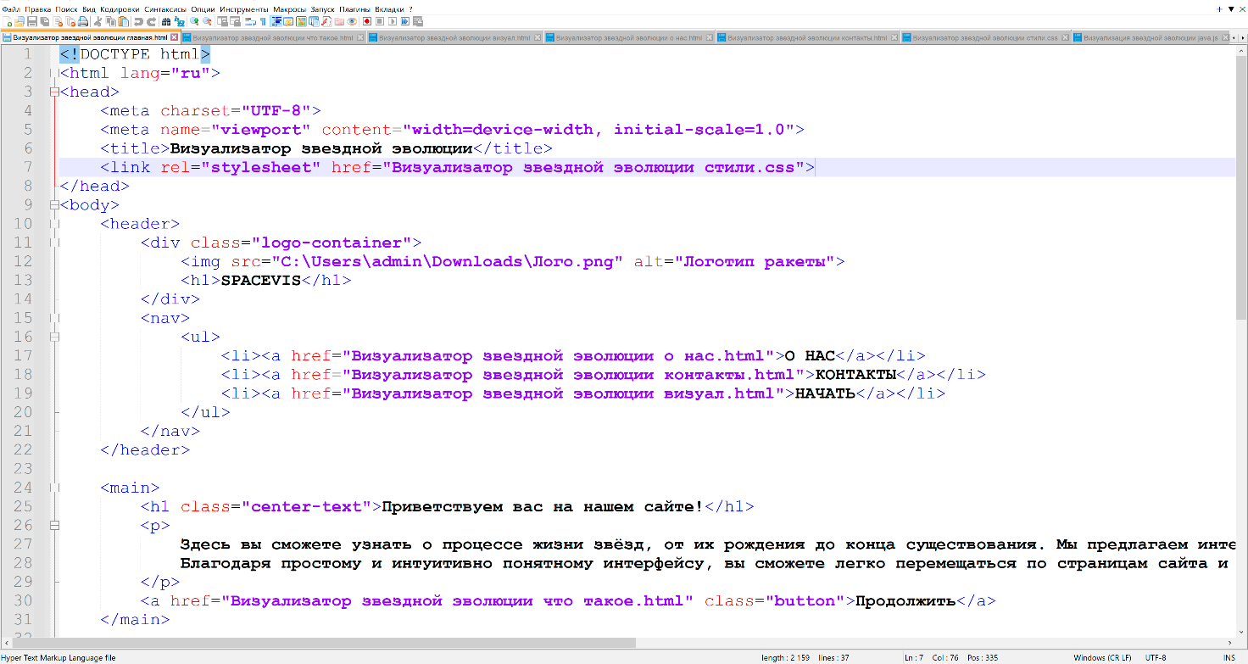

Рисунок 1. Код главной страницы веб-сайта.

**Шаг 2.** Теперь в этом же приложении пропишем CSS-код для красивого оформления веб-сайта. Для этого открываем новый файл, выбираем синтаксис «CSS» и начинаем прописывать код.

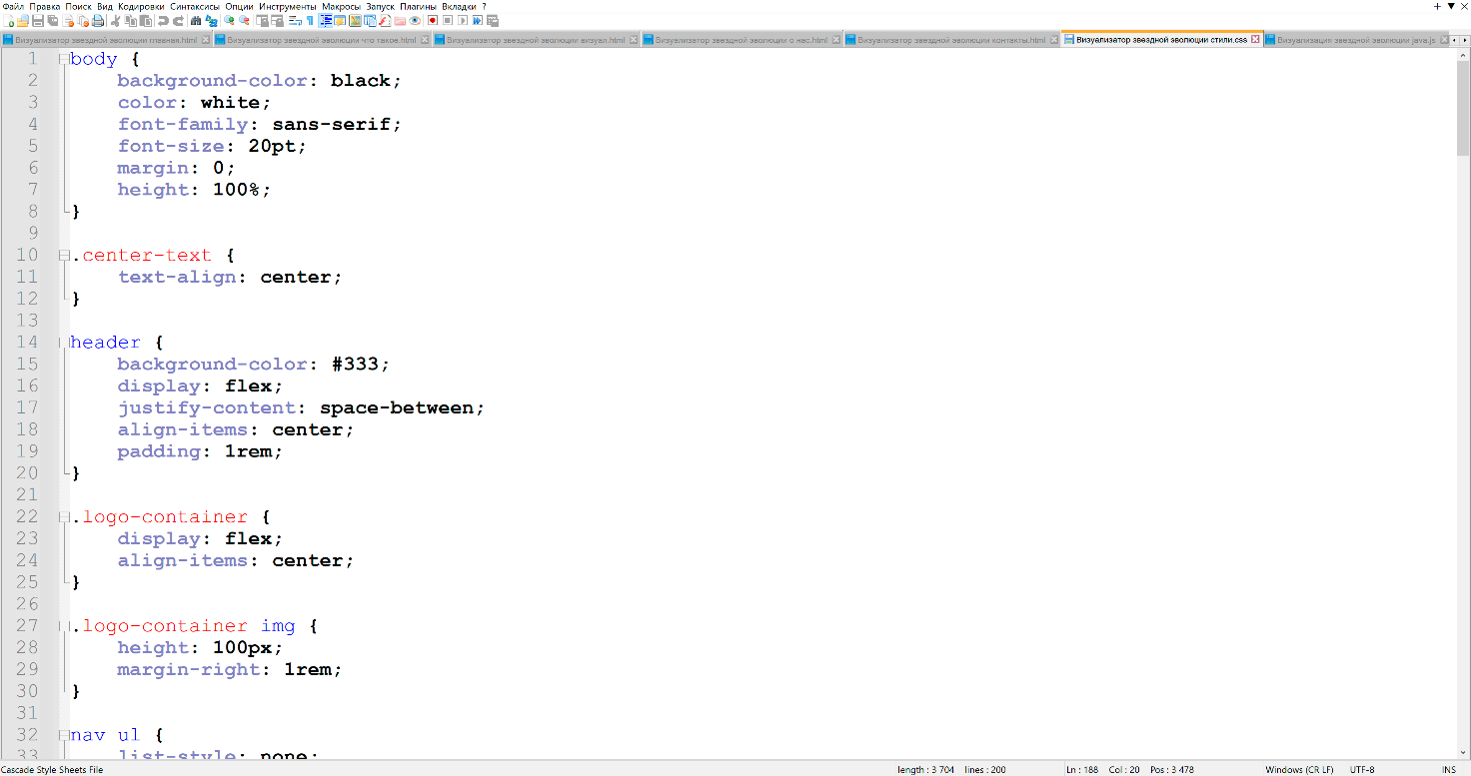

Рисунок 2. CSS-код для всех страниц веб-сайта.

**Шаг 3.** После того, как мы прописали HTML и CSS коды, начнем прописывать код JavaScript, чтобы сайт мог функционировать. Для этого создаем новый файл, выбираем синтаксис «JavaScript» и начинаем прописывать код

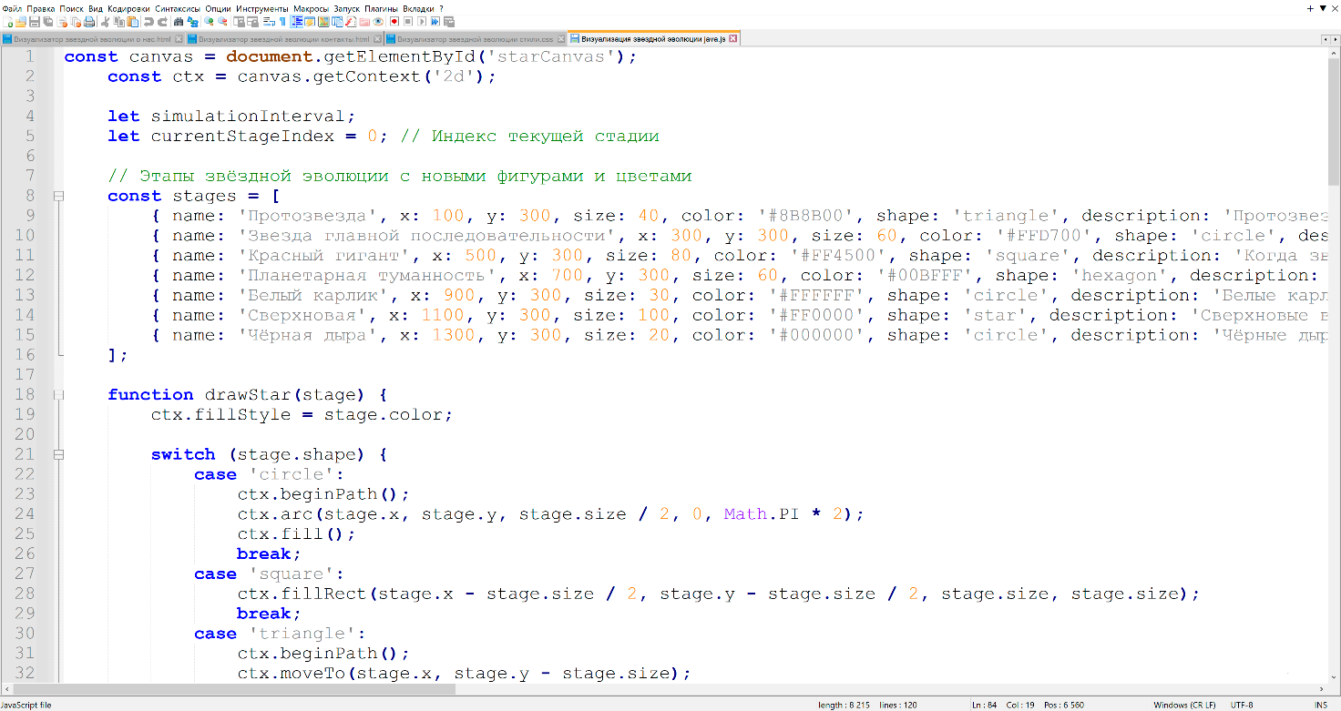

Рисунок 3. JavaScript-код для всех страниц веб-сайта.

***Страница нашего веб-сайта:***

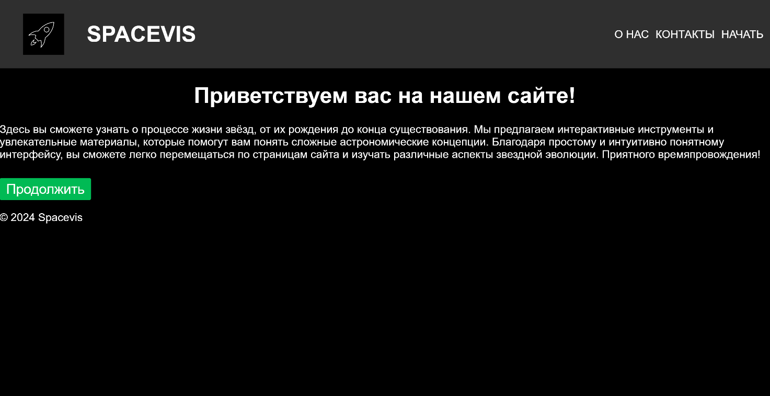

Рисунок 7. Главная страница веб-сайта.

**Основная часть**

После создания веб-сайта нужно его протестировать. Для этого можно прислать адрес файла сайта родным, родственникам, знакомым, друзьям и предложить скачать сайт и попользоваться им. Также его можно выставить в любой другой социальной сети или своем блоге, и тогда еще больше людей помогут в тестировании сайта.

***Примеры работы***

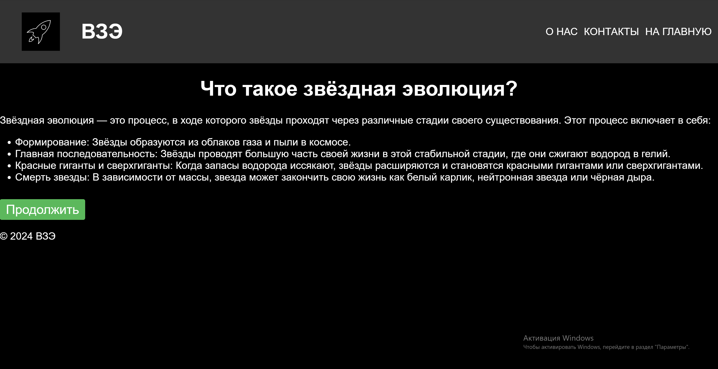

Рисунок 9. Пример работы №1

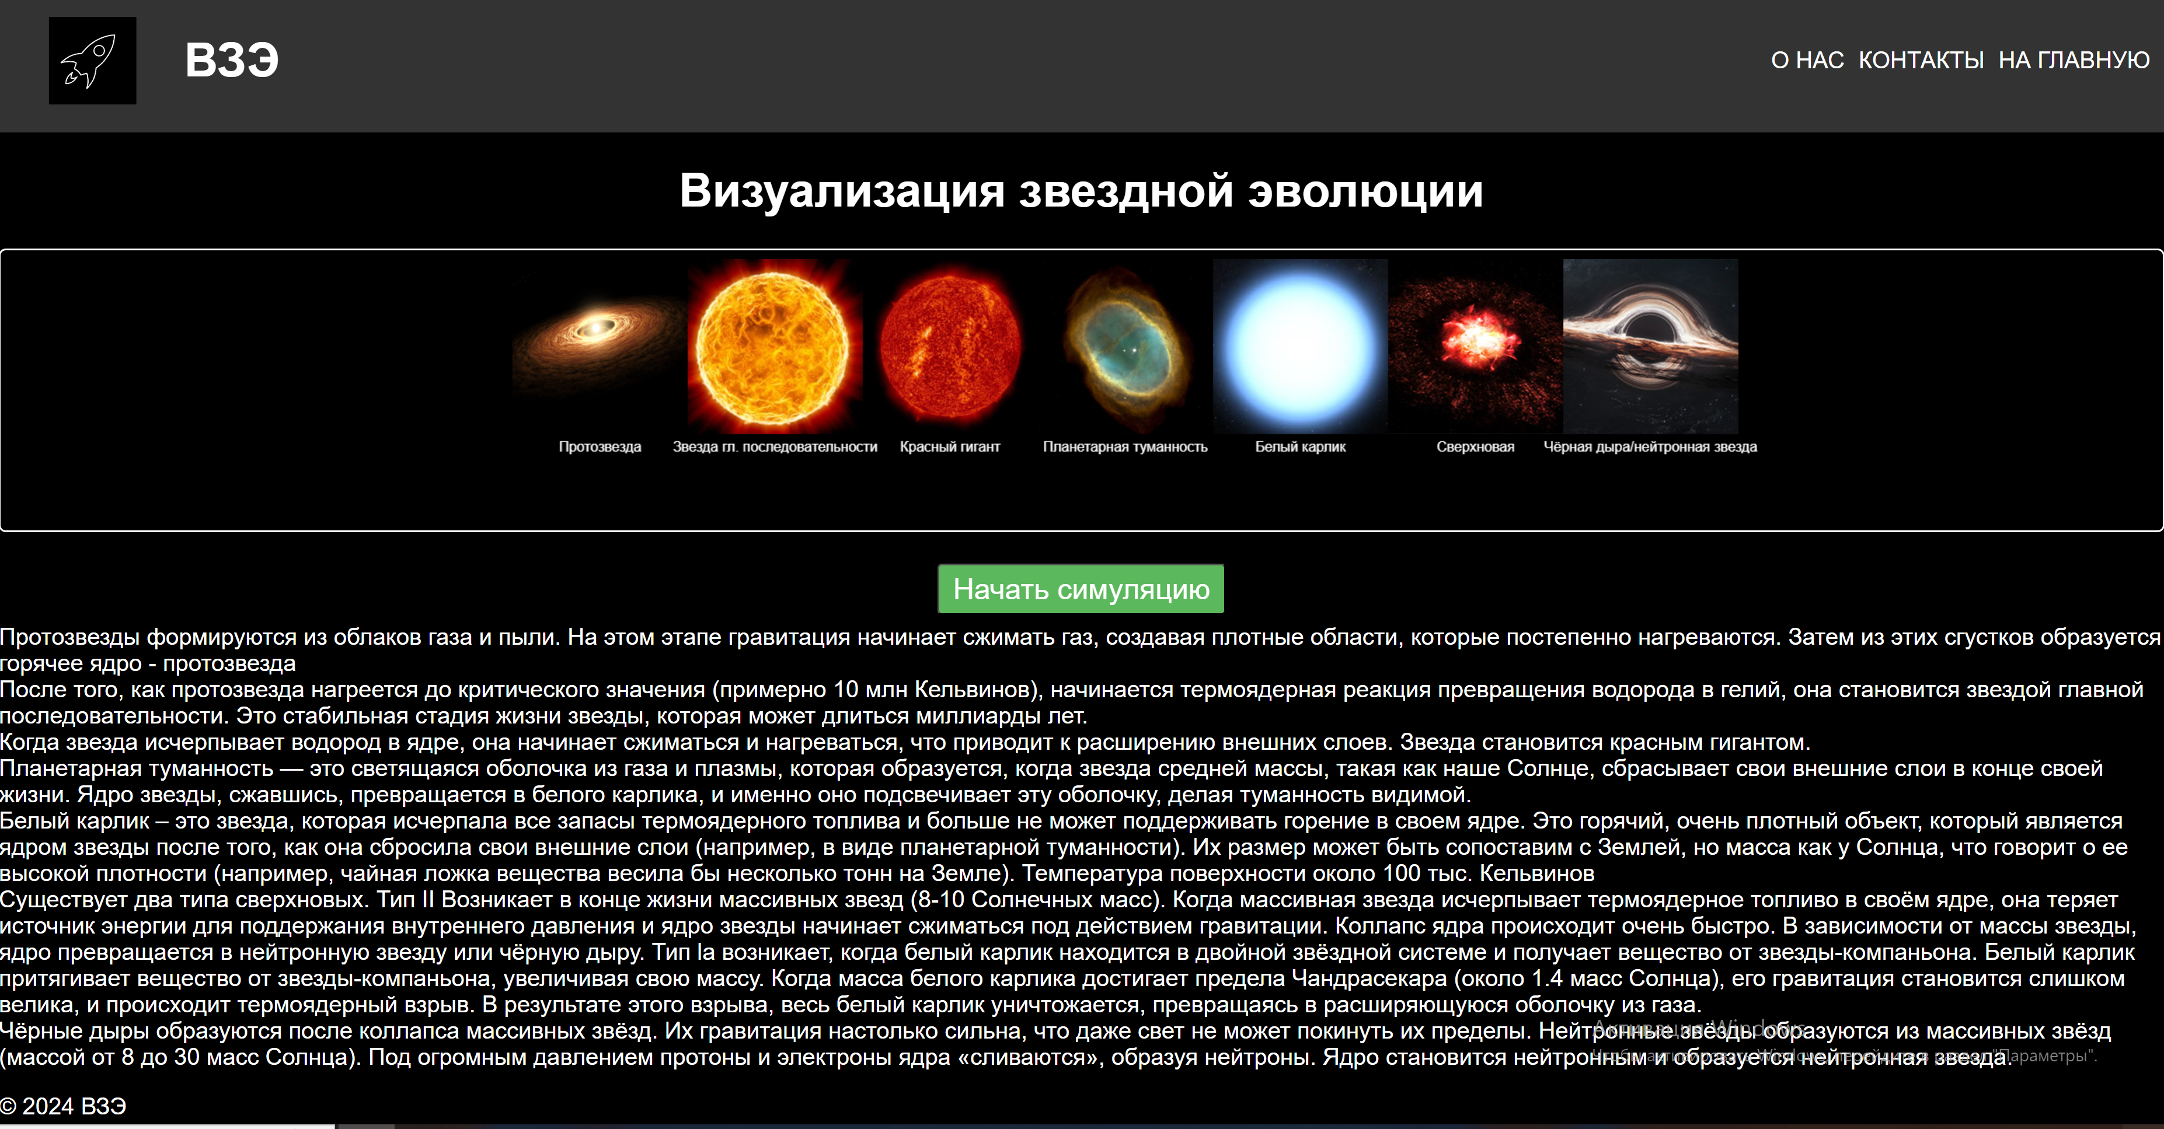

Рисунок 9. Пример работы №2

***Сравнение с аналогами***

|  |  |  |  |
| --- | --- | --- | --- |
| Название | Функции | Плюсы | Минусы |
| https://spacegid.com/media/star/index.html | Отображает зависимость времени от температуры и яркости звезды (относительно Солнца) | * Наличие плавной анимации | * Содержит графики, непонятные обычным пользователям * Некорректное отображение текста * Незамысловатый дизайн |

Таблица 1. Сравнение с аналогами.

Вывод: существует сайт с похожим функционалом, но он может быть непонятным для обычного пользователя.

***Технические характеристики***

* Веб-сайт исправно работает на разных устройствах;
* Любой браузер весит мало и есть почти у каждого;
* Не надо скачивать ничего дополнительного для использования сайта.

***Тестирование***

Сайт был протестирован по следующим критериям:

1. Реплики (грамотность, оформление, единство стиля);
2. Ссылки (визуальность, кликабельность);

|  |  |  |  |  |  |
| --- | --- | --- | --- | --- | --- |
| Номер теста | Назначение теста | Значения исходных данных | Ожидаемый результат | Реакция программы | Вывод |
| 1 | Проверка корректности работы ссылки «О нас» | Нажатие на ссылку «О нас» | Ожидается открытие страницы с информацией о создателях сайта | Открытие страницы с информацией о создателях сайта | Программа работает корректно |
| 2 | Проверка корректности работы ссылки «Контакты» | Нажатие на ссылку «Контакты» | Ожидается открытие страницы с контактами создателей сайта | Открытие страницы с контактами создателей сайта | Программа работает корректно |
| 3 | Проверка корректности работы ссылки «Начать» | Нажатие на ссылку «Начать» | Ожидается открытие страницы с анимацией звездной эволюции | Открытие страницы с анимацией звездной эволюции | Программа работает корректно |
| 4 | Проверка корректности работы ссылки «На главную» | Нажатие на ссылку «На главную» | Ожидается открытие главной страницы | Открытие главной страницы | Программа работает корректно |

1. Кнопки (кликабельность, отображение текста).

|  |  |  |  |  |  |
| --- | --- | --- | --- | --- | --- |
| Номер теста | Назначение теста | Значения исходных данных | Ожидаемый результат | Реакция программы | Вывод |
| 1 | Проверка корректности работы кнопки «Продолжить» | Нажатие на кнопку «Проверить» | Ожидается открытие последующей страницы | Открытие последующей страницы | Программа работает корректно |
| 2 | Проверка корректности работы кнопки «Начать симуляцию» | Нажатие на кнопку «Начать симуляцию» | Ожидается запуск анимации и выведения блочного текста | Запуск анимации и выведения блочного текста | Программа работает корректно |

В результате тестирования сайта было выявленно, что веб-сайт грамотно оформлен и все ссылки и кнопки кликабельны.

**Заключение**

***Вывод***

В конечном итоге, был разработан веб-сайт, который станет надежным инструментом для пользователей, стремящихся узнать больше о звездах и их эволюции. Этот ресурс предлагает множество функций, которые делают процесс обучения удобным и доступным.

***Список литературы***

1. Notepad++ [Электронный ресурс]. – Версия 8.6.4. – Режим доступа: <https://notepad-plus-plus.org/>, свободный. – Загл. с экрана.
2. GitHub [Электронный ресурс]. – Режим доступа: <https://github.com/>, свободный. – Загл. с экрана.
3. Фримен, Э. Изучаем программирование на JavaScript / Э. Фримен, Э. Робсон ; пер. с англ. А. Слинкин. — Санкт-Петербург : Питер, 2023. — 720 с. — ISBN 978-5-4461-2360-5.
4. Морган, Н. JavaScript для детей : самоучитель по программированию / Н. Морган ; пер. с англ. О. И. Крюкова. — Москва : Манн, Иванов и Фербер, 2016. — 304 с. — ISBN 978-5-00100-100-1.
5. Дакетт, Д. HTML и CSS. Разработка и дизайн веб-сайтов / Д. Дакетт ; пер. с англ. А. В. Демьянова. — Санкт-Петербург : Питер, 2014. — 480 с. — ISBN 978-5-496-00474-0.